**Funcionamiento del sistema dispensador de medicinas para adultos mayores y sus cuidadores**

El presente informe se examina el número de puntos de intervención potencial, desde la utilización del sistema hasta la dispensación y la toma de un medicamento, se demuestra que las intervenciones múltiples tienen un efecto relativamente mayor que las intervenciones singulares.

1. **UBICACIÓN DEL DISPENSADOR DE MEDICINA**

La instalación del dispensador, en este caso puede colarse en un lugar limpio, fresco y seco, por lo que cualquier salón o habitación son lugares ideales para instalarlo. Es importante alejarla de exteriores pues se debe proteger de condiciones climáticas adversas, en especial de la luz solar. Por otro lado, al tratarse de un producto que se va a consumir es recomendable mantenerlo alejado de productos químicos.

* 1. **FUENTE DE ENERGIA**

Tan solo es necesario de un espacio de tamaño a una baldosa y tener cerca una toma de corriente donde enchufar el dispensador de medicina, es importante destacar que tendrá dos formas de conectarse, por medio de un cable o por una batería

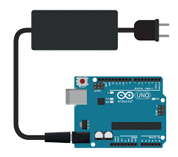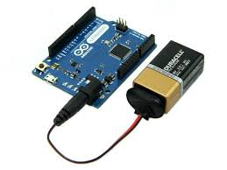

**REDACCIÓN DEL CASO**

**Actores:**

|  |  |
| --- | --- |
| **Actor** | **Nombre de persona u objeto** |
| **Cuidador:** | Enf. Elizabeth Pérez |
| **Paciente:** | Sra. Marilú Petao |
| **Instrumento:** | Dispensador y App móvil |

La enfermera Elizabeth Pérez supervisa a la paciente Marilú Petao de 42 años que mantiene un constante uso de medicamento por problemas de diabetes, al día injiere alrededor de 6 pastillas que son indispensables para el cuidado de su salud, estas pastillas son dispensadas por el dispensador médico. La enfermera con anterioridad realiza la instalación del dispensador de medicina en un lugar limpio, fresco, seco, con iluminación de 100 luxes y de accesibilidad para el paciente en su hogar, en este caso fue en su dormitorio a lado de su mesa de noche; el dispensador es conectado a una toma corriente cercano.

Al conectar el dispensador en su lugar, la enfermera dispone del móvil del paciente para instalar la aplicación móvil, que será un archivo con extensión. apk para sistemas móviles Android, al ser instalado la enfermera como el paciente se deberán registrarse con sus datos personales (nombres, apellidos, enfermedad, usuario, contraseña) y de la misma forma ingresarán al sistema con el usuario y contraseña que haya registrado.

En el caso de la enfermera ingresará con su usuario creado, al ingresar debe registrar su rostro por medio de una fotografía para el reconocimiento facial con el fin de interactuar con la dispensación de la medicina, seguido en la opción “add adult” registrará al paciente que este a su cargo para realizar el control de la toma de medicina, luego la enfermera en la opción “add Schedule” programa los horarios para la toma de medicina según las fechas, horas y las medicinas al que debe regirse el paciente y así sean dispensadas, de esta configuración dependerá el envió de las notificación las cuales son automáticas y sincronizadas. Para dispensación de la medicina la harán las dos partes tanto la enfermera y el paciente siempre y cuando sea la hora de dispensar dicha medicina.

La paciente Marilú a diferencia ingresa a la app móvil con su usuario y contraseña y al inicio visualiza su información personal en la parte superior y cuál es su cuidador, en la inferior el cronograma establecido de acuerdo a la configuración realizada por la enfermera de cómo han configurado su horario médico, incluso tendrá el acceso a expulsar la pastilla cuando el horario establecido se lo permita y la notificación sea enviada.

Finalmente, el dispensador interactúa directamente con la app móvil, para la dispensación del medicamento, mantiene cuatro hileras, cada hilera con un tipo de pastillas. Para el ingreso de medicinas es realizada por la enfermera encargada en la parte superior del dispensador cada hilera tiene la capacidad de 12 cajitas contenedoras de las pastillas. También para dispensar las medicinas se establece por el reconocimiento facial en donde la paciente Marilú se acerca al dispensador el cual tiene una cámara que permite verificar si es una persona autorizada para permitir la expulsión del medicamento, la cámara la verifica y expulsa; la enfermera también puede expulsar el medicamento, en caso que no haya dispensado el paciente y así lo injiera.

Los horarios que se establecieron para dispensar la medicina de la paciente Marilú Petao fue el siguiente:

|  |  |  |  |
| --- | --- | --- | --- |
| Compuesto | *Nombre* | *Dosis (mg/dia)* | *Horario* |
| Nateglinida | Starlix | 60 | 10:00am – 9:00pm |
| Miglitol | Diastabol  Plumarol | 50 | 5:30 pm |
| Acabosa | Glumida | 50 | 10:30 a, - 6:30 pm |
| Repaglinida | Novonom | 1 | 9:30 am – 2:30 pm |

Este horario como esta presentado es el que se estableció en la app móvil para la dispensación de los medicamentos y los recordatorios se darán en las horas programadas.

**FUNCION DE LA APP MOVIL**

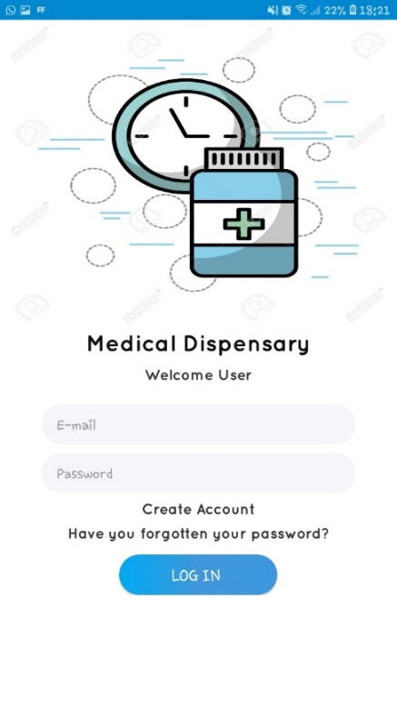

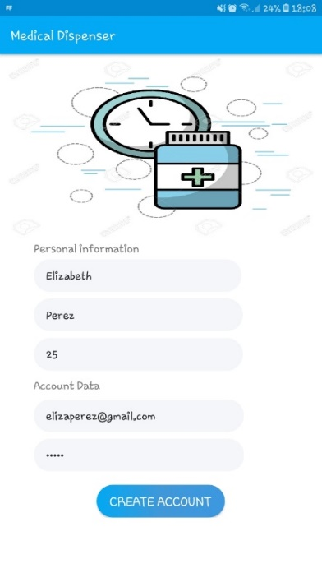Interfaz de inicio de sesión Donde el Cuidador procede a ingresar a la aplicación, en caso de no contar con una cuenta, se debe registrar de la siguiente manera

Los campos importantes a llenar son los nombres y apellidos del cuidador, la edad, su correo electrónico y una contraseña, presiona en crear cuenta, queda registrado.

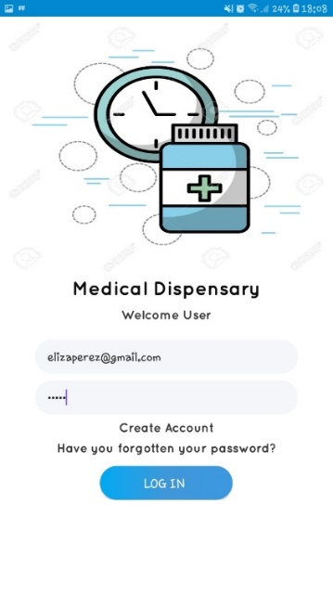

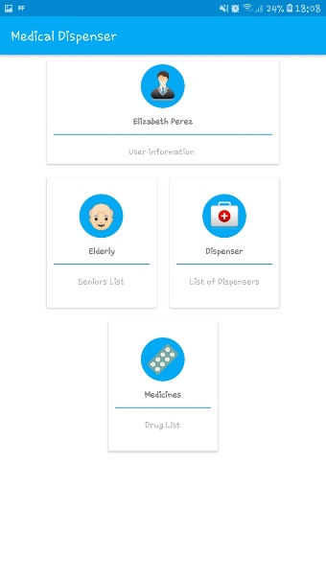Al tener la cuenta creada se procede a ingresar a la apk únicamente con su correo y contraseña.

En el menú de inicio tenemos lo que es un botón al perfil del cuidador, un botón de pacientes, un botón de medicina disponible, y el dispensador.

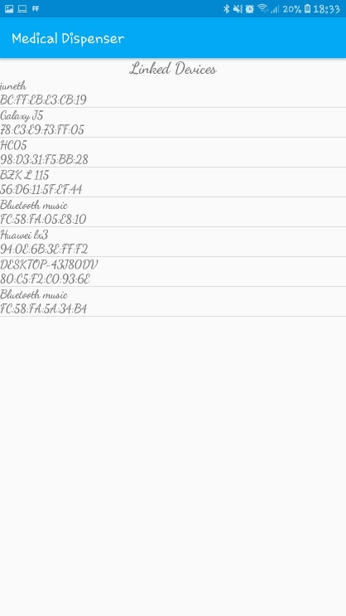

Al momento de presionar el botón de Dispensador se encenderá el bluetooth del dispositivo móvil de detectando los dispensadores cercanos

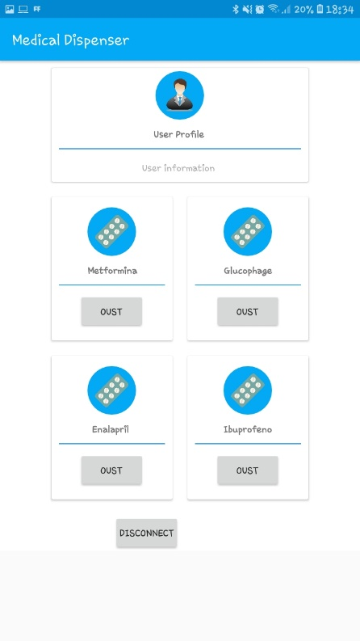

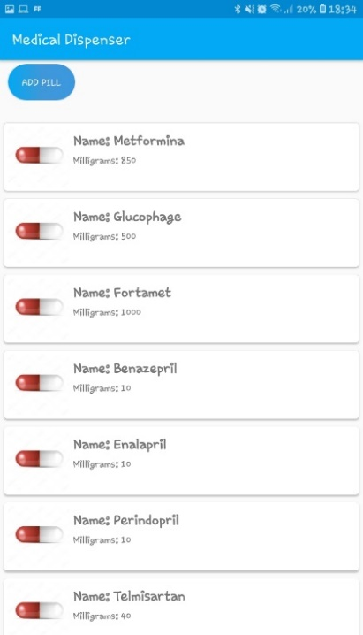De esta manera se puede operar el dispensador medico de manera manual donde pulsa botones y el medicamento saldrá.

En el botón de medicina se mostrarán el medicamento correspondiente actual

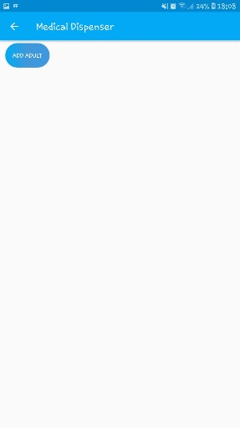

Siendo un nuevo cuidador no tendrá pacientes disponibles, en este caso se procede a crear un nuevo paciente, para ello presiona en el botón “add adult”

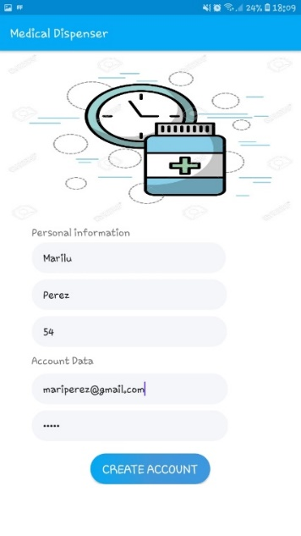

Aparecerá los mismos campos a cumplir que el cuidador, pero esta vez serán datos del paciente añadir.

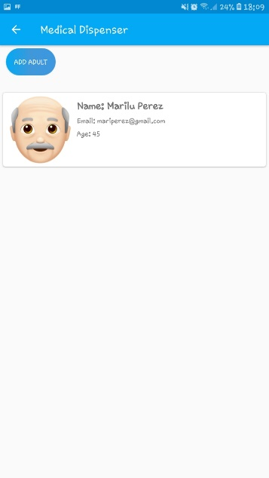

Una vez añadido un nuevo paciente se tendrá de la siguiente manera. Se observa el nombre del paciente la edad y el correo.

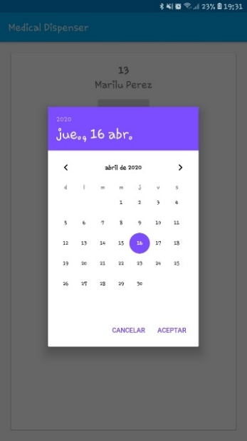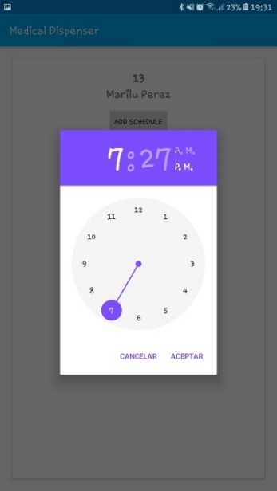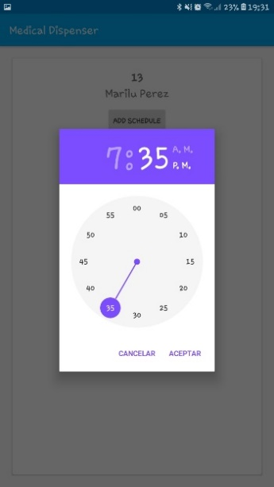

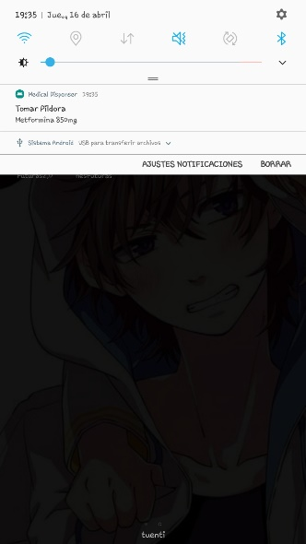Se le puede asignar horario a los pacientes de la siguiente manera como se muestra en las capturas. Previamente a la hora acordada llegaran las notificaciones, quien programa las alertas es el cuidador de esa manera puede especificar a que paciente va dirigida la notificación.

Para La utilización de Notificaciones se utiliza FireBase Cloud Messaging que permite la enviar notificaciones programadas. De la misma manera se utilizó el servidor heroku para el almacenamiento del web services, previamente debemos registrarnos en la plataforma para poder usar su servicio en la nube.

<https://dashboard.heroku.com/apps/radiant-thicket-98779> (La dirección donde están alojado los webservices del proyecto)

**CONSTRUCCION DEL DISPENSADOR MEDICO**

El material que se utilizó para construir el armazón del dispensador fue Plywood en la parte trasera del mismo se dispondrá de dos repisas, en la primera sección se encuentran los servomotores (Micro Servo 9g SG90 de Tower Pro) son 4 en total que van a permitir el giro correspondiente complementando con una pequeña pieza rectangular de madera adherida que va a permitir el empuje del medicamento hacia la parte delantera del dispensador.

En la segunda sección se encuentran las conexiones a Arduino y la Pi, se utilizó un arduino uno (arduino uno r3) y una Raspberry Pi 3 (modelo B+). En la parte delantera del dispensador se construyó 4 hileras que son las que contendrán pequeñas cajas con las respectivas pastillas y una pequeña ranura por donde se ubicara la cámara (Raspberry Pi Camera Board v1.3).

**RECONOCIMIENTO FACIAL PARA DISPENSAR EL MEDICAMENTO**

Cuando la persona recibe la notificación se acercará al dispensador y se ubicara de frente a la cámara (Raspberry Pi Camera Board v1.3) que estará conectada a la Raspberry Pi 3 (modelo B+) entonces internamente comenzara con el reconocimiento facial de la persona que esta de frente, para el reconocimiento hace uso de la librería OpenCV (versión 2.7) que está escrito en lenguaje Python (versión 2.7) internamente este código va a tomar el rostro de la persona y la comenzara a comparar con las imágenes que se encuentra en la carpeta alojada en el servidor con su respectiva identificación por medio de WebServices y de la librería urllib de Python.

El código fuente y la librería se encuentran instalados en la Pi OpenCV tiene un código fuente específico para realizar el reconocimiento dando una confianza del 70% en los reconocimientos, dentro del código se encuentra una clase que se va a accionar cuando la persona esté en frente, esto luego que la aplicación haya dado la notificación, una vez que se haya accionado la clase esta se va a encargar de establecer una comunicación con el servidor por medio de la librería URLLIB de Python y haciendo uso de un webService extraerá la carpeta de la persona que se está realizando el reconocimiento facial, dentro de esta carpeta se encuentran las imágenes que se utilizaran para comparar y entrenar el modelo. Si todo salió correctamente dará la orden al dispensador para el servo (Micro Servo 9g SG90 de 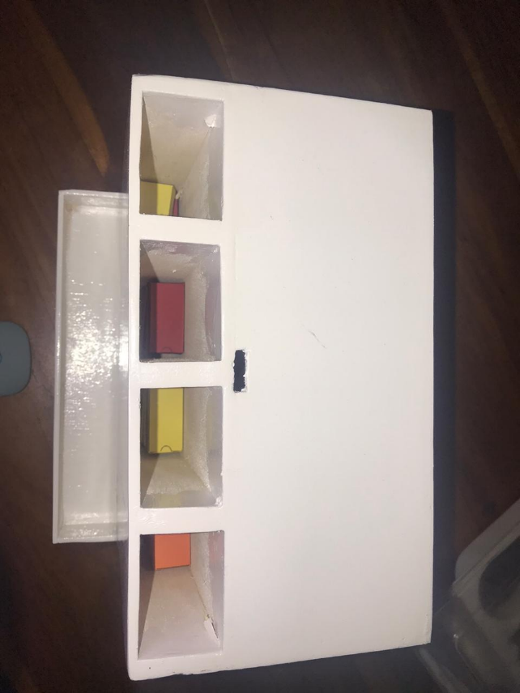Tower Pro) empuje el medicamento que debe ingerir en ese momento.

**FOTOGRAFIAS DEL DISPENSADOR**

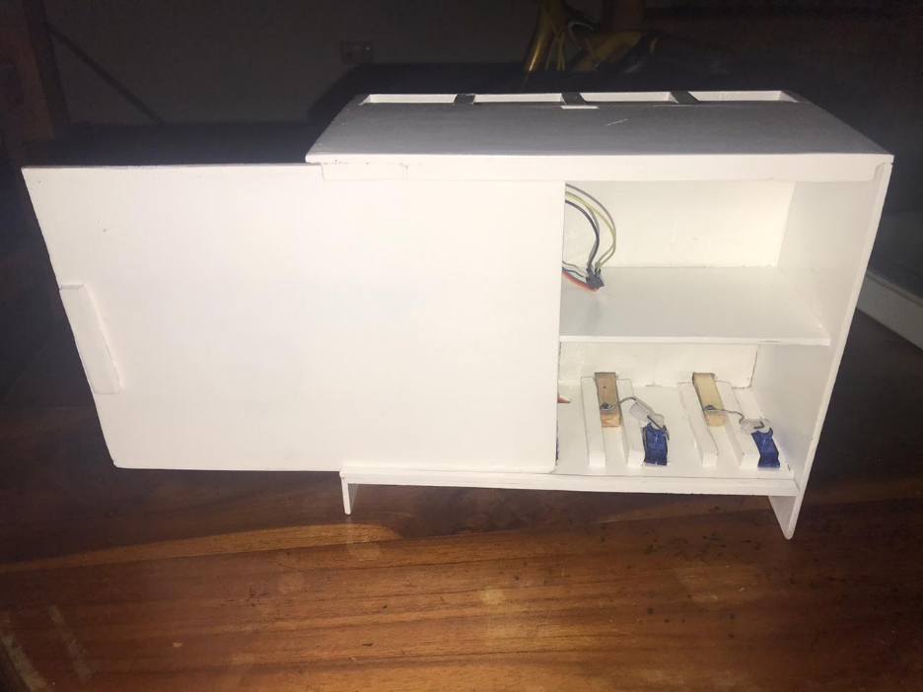El dispensador compuesto por las 4 hileras y sus cajas contenedoras de las píldoras, la parte inferior es un recipiente que es parte del dispensador para la recepción del medicamento.

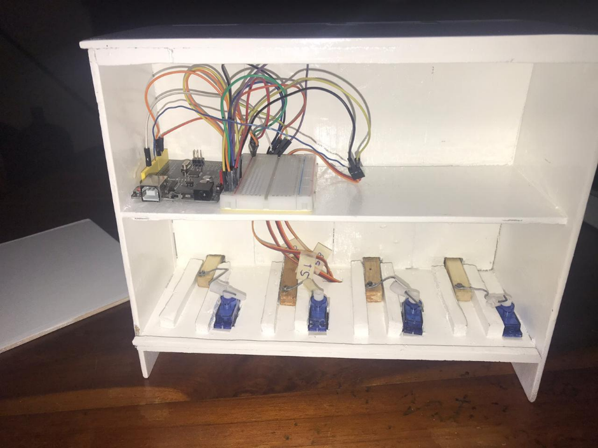Parte trasera del dispensador compuesta por una compuerta, adentro se mantiene la parte electrónica

Se encuentra el Arduino donde está alojado la programación del dispensador, cada vez que sea hora de la toma de una píldora y la misma este en la hilera 1, el Arduino envía una señal a los servomotores con el giro preciso para que sea expulsada la pastilla de la hilera 1.

**MEDIDAS DE LAS CAJITAS CONTENEDORAS DE PASTILLAS**

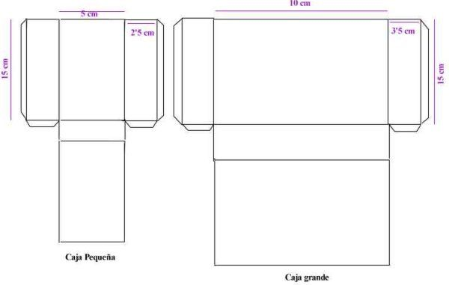

1 cm

2.5 cm